КГУ «Общеобразовательная школа №9»

АНАЛИЗ РАБОТЫ ЗАМЕСТИТЕЛЯ ДИРЕКТОРА ПО
ИНФОРМАТИЗАЦИИ ОБРАЗОВАТЕЛЬНОГО ПРОЦЕССА
Нейштедтер Л.А.

2023– 2024 учебный год.

ИНФОРМАТИЗАЦИЯ

КГУ «Общеобразовательная школа №9
2023– 2024 уч. год.
В целях реализации Закона РК «Об информатизации», Концепции информатизации системы образования РК в школе разработана программа по внедрению информационно – коммуникативных технологий в УВП на 3 года (2022 – 2025 г.г.).
Цели и задачи программы «Обеспечение равного доступа всех участников образовательного процесса к лучшим образовательным ресурсам и технологиям; повышение качества образования через активное внедрение информационных технологий; создание единой образовательной информационной среды.
Программа информатизации школы на 2022-2025 гг. является продолжением программы информатизации школы на 2018-2021 гг. и обеспечивает поэтапный переход образовательного учреждения к функционированию в условиях единого мирового информационно-образовательного пространства. В новой программе были учтены нереализованные задачи предыдущей программы информатизации школы.
Разработка данной программы направлена на повышение качества образования, которое невозможно без использования современных ИКТ. Использование же, в свою очередь, современных ИКТ предполагает повышение квалификации педагогов по их применению.
Приоритетные направления
1. Приоритетные направления деятельности администрации школы:
1.1. Внедрение учетных и управленческих систем;
1.2. Создание условий для повышения ИКТ-компетентности сотрудников школы;
1.3. Подключение к ней всех участников образовательных отношений;
1.4. Ведение документооборота;
1.5. Компьютеризация учебных кабинетов и учебного процесса;
1.6 Работа над сайтом школы.
2. Приоритетные направления деятельности педагога:
2.1. Осознание учителем Интернет - технологии, как части своей общей информационной культуры;
2.2. Использование информационных ресурсов сети Интернет для организации познавательно- образовательной деятельности школьников на уроке;
2.3. Дистанционное образование, повышение квалификации;
2.4. Внедрение информационных технологий и ресурсов информационных сетей в отдельные этапы традиционного урока;
2.5. Проведение уроков на основе готовых программных продуктов и разработка собственных(Bilimland. Bilimlab, Дарын, Кунделик)
2.6 Электронное портфолио учителя.
3. Приоритетные направления деятельности ученика:
3.1. Осознание учеником интернет-технологии как части своей общей информационной культуры;
3.2. Использование информационных ресурсов сети Интернет в ходе самообразования;
3.3. Использование дистанционного консультирования, обучения;
3.4. Использование компьютерных технологий для подготовки к урокам;
3.6. Прохождение международного тестирования по программам Pisa;
3.7. Обсуждение актуальных проблем на Интернет-форумах школьного сайта.
На заключительном этапе реализации данной программы предусматривается:
- - В результате реализации мероприятий, обучающиеся и их родители смогут воспользоваться сайтом школы, родители смогут контролировать посещаемость занятий, получение льготного и платного питания детьми и т.д.(электронный журнал, дневник)
- -Учителя и обучающиеся смогут широко использовать в ходе обучения электронные образовательные информационные ресурсы (электронные учебники, виртуальные модели, электронные тесты и т.п.), а также использование телекоммуникационных технологий, что облегчат получение образования детьми со слабым здоровьем, детьми с ограниченными возможностями.
Анализ состояния проблемы
Электронное обучение выступает одним из основных направлений реализации, Национального проекта «Качественное образование «Образованная нация» на 2021-2025 годы внедрение которого обеспечит повышение качества обучения, эффективность управления образованием, информационную интеграцию с внешней средой.
Нормативно-правовыми документами по информатизации являются:
- Национальный проект «Качественное образование «Образованная нация» на 2021-2025 годы
- Закон РК «Об информатизации»
- Программа информатизации КГУ «Общеобразовательная школа» на 2022-2025 годы
КОМПЬЮТЕРНОЕ ОБЕСПЕЧЕНИЕ
Обеспеченность компьютерной техникой составляет 146 ПК. Общее количество учащихся на конец года 255. На один компьютер приходится 2 ученика. Целевое использование ПК происходит на уроках информатики. Все учебные кабинеты оснащены компьютерной техникой, выходом в сеть Интернет.
В 23 кабинетах пользовании педагогов имеется: 23 компьютера, 4 интерактивных доски, 1 интерактивная панель, 6 ПИКов и 6 проекторов, всего в учебном процессе задействовано 129 компьютеров.
В школе обеспечен доступ к информационным система, в том числе к образовательным порталам:
http://smk.edu.kz/
https://bilimland.kz/
https://egov.kz
https://nao.kz/
https://ustudy.kz
http://www.testcenter.kz
http://www.scool bilimal.kz
Все учебные кабинеты имеют выход в Интернет. В школе 2 действующие точки доступа. Скорость интернета по договору и по факту составляет 8 мбит/с. В учебных кабинетах имеется доступ к образовательным Интернет – ресурсам. Однако на конец года истек срок лицензионных антивирусных программ.
Компьютерный парк
Используемое участниками образовательного процесса периферийное оборудование представлено в следующей таблице:
№ п/п | Наименование ресурса | Количество единиц
 | Компьютерный класс | 1
 | -в них компьютеров | 16
 | Мультимедийный кабинет | 1/17
 | Моноблоки в учебных кабинетах | 23
 | Ноутбуки | 42
 | ПИК | 6
 | Планшеты | 10
 | Экран переносной, настенный | 4
 | Цифровая видеокамера | 1
 | Web-камера | 1
 | Сканер | 3
 | Принтер, МФУ | 7
 | Интерактивная доска | 4
 | Телевизор плазменный | 2
 | Фотоаппарат цифровой | 1
 | Выход в Интернет: | да
 | в общеобразовательном учреждении (тип, скорость) | Мегалайн  8 Мбит/сек
 | Сервер | 1
 | Библиотека | 4
 | Учительская | 1

Количество компьютеров приобретенных за последние 5 лет

2019 | 2020 | 2021 | 2022 | 2023
0 | 0 | 57 | 0 | 1

Для обучающихся и педагогов имеется возможность доступа к сети интернет, как в учебных кабинетах кабинетах, так и в библиотеке, где для этой цели предусмотрены 3 клиентских компьютера. С начала 2023 года начала работу Stem-лаборатории. Лаборатория позволит работать по нескольким направлениям Инженерия, Роботехника, 3D- моделирование и др. Использовать оборудование лаборатории можно будет не только на уроках информатики, но и на уроках физики, математики, химии, биологии.
ОБЕСПЕЧЕНИЕ УСЛОВИЙ ДЛЯ ФОРМИРОВАНИЯ ИНФОРМАЦИОННОЙ КУЛЬТУРЫ ОБУЧАЮЩИХСЯ
Предмет Информатика изучается в 5-9 классах на базовом уровне. В старшей школе предмет изучается в 10-11 классах на профильном уровне (естественно-математическое направление) в количестве 2 недельных часа.. Преподавание информатики ведется и в начальной школе с 1 класса на базовом уровне (предмет «Цифровая грамотность).
Формирование ИКТ - компетентности обучающихся осуществляется системно в процессе проведения уроков с ИКТ, самостоятельной и исследовательской работы учащихся, подготовки к итоговой аттестации и ЕНТ, участия в онлайн-конкурсах..
Свободный доступ к компьютерной базе и ресурсам сети Интернет имеют 100% обучающихся школы и в учебное время и во внеурочной деятельности. Обучающиеся школы создают множество презентаций для уроков и конкурсов. Со всеми обучающимися проводятся беседы, классные часы по безопасному использованию сети Интернет.
В рамках реализации Государственной программы развития образования и науки Республики Казахстан на 2020 - 2025 годы и подготовки учащихся 4-8 классов к международным сопоставительным исследованиям Учебно-методическим центром развития образования Карагандинской области разработан проект «Зейін». Его программа исследований направлена на повышение качества образования, развитие человеческого капитала, что является приоритетным направлением государственной политики в сфере образования. Задачами проекта является исследование функциональных
навыков учащихся в области читательской, естественнонаучной,
математической, компьютерной и информационной, финансовой грамотности.
В течение года проходили различные мероприятия по развитию информационной грамотности учащихся и педагогов.
Отчет проведении республиканской акции «Час кода в Казахстане-2023»
05.12.2023
"Код сағаты" - бұл қолданушылардың бағдарламалауды үйренуге деген қызығушылығын арттыру үшін ұйымдастырылған республикалық акция. "Код сағаты" акциясы оқушылардың назарын қазіргі уақытта бизнестің ең перспективалы салаларының бірі – ақпараттық технологияларға аудару үшін құрылған. Іс-шараның мақсаты-оқушылардың ақпараттық технологияларға, атап айтқанда қолданбалы бағдарламалауға қызығушылығын арттыру.
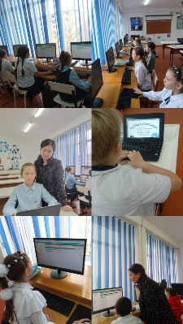
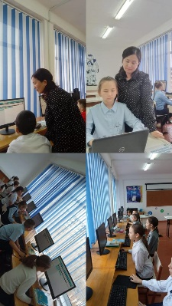
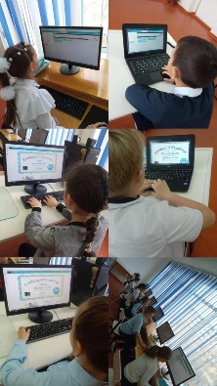

https://www.instagram.com/p/C0eDpykNFiW/?igshid=MTc4MmM1YmI2Ng==
06.12.2023
2023 жылғы 4-11 желтоқсан аралығында Қазақстанда Халықаралық "Компьютерлік ғылымдар апталығы "шеңберінде" Код сағаты " акциясы өткізілді.
2023 жылғы 6 желтоқсанда 7-11 сынып оқушылары үшін"Код сағаты" өткізілді.
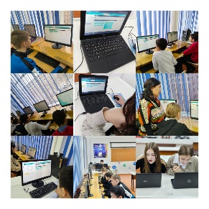
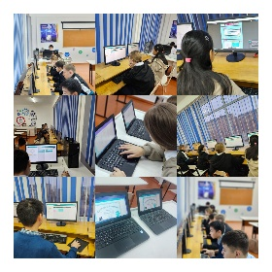
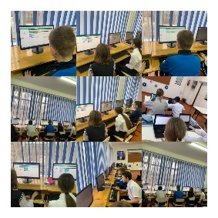
https://www.instagram.com/p/C0gltWbNGX8/?igshid=MTc4MmM1YmI2Ng==

07.12.2023
"Код сағаты"халықаралық акциясы 5-сынып оқушылары үшін, информатика сабақтарында өткізілді."Код сағаты" - бұл барлық адамдарға ұқсамайтын сабақ, оның барысында балалар ойын түрінде бағдарламалау негіздерімен қызықты түрде танысады. Бір сағаттық сабақ бір сағаттық код-бұл бағдарламалаудың қаншалықты қызықты және оңай болатынын айтудың тиімді әдісі. Бұл акцияның мақсаты Қазақстан оқушыларының цифрлық сауаттылық деңгейін арттыру. https://www.instagram.com/p/C0jXRT5tXGo/?igshid=MzRlODBiNWFlZA==
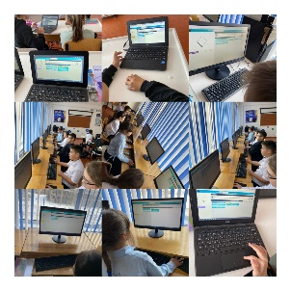
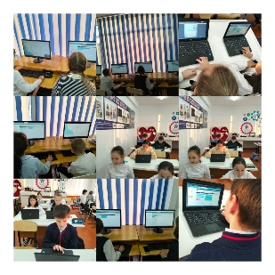
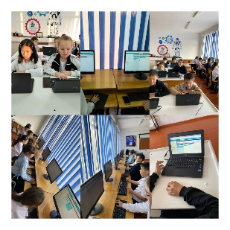

Отчет о проведении недели развития информационной грамотности «Цифровой мир» с 05.02.-09.02.2024г.
В КГУ «Общеобразовательная школа №9»

дата | содержание | Фото (1,2)
05 февраля | 05 февраля 2024 года в КГУ "Общеобразовательная школа №9 "состоялась торжественная линейка, посвященная открытию Недели развития информационной грамотности учащихся "Цифровой мир", которая проводится с 05 по 09 февраля. Цель недели: формирование познавательного интереса к предмету" Информатика", информационной культуры, обобщение и систематизация знаний. Все участники образовательного процесса ознакомились с планом недели, были объявлены предстоящие конкурсы и соревнования, а также был оформлен стенд «Интересные факты из мира ИНФОРМАТИКИ».  В этот же день были проведены классные часы, посвященные неделе развития информационной грамотности учащихся" Цифровой мир", со 2 по 11 классы по следующей тематике: 1. «Правила безопасного путешествия в Интернете.» 2. «Мои безопасные сети.» 3. «Угрозы из интернета и социальных сетей.»  Ссылки:  https://www.facebook.com/100034369334582/posts/pfbid02mx9PwrgLDUT583xGU6fhnVeZc49ss55ekpnC1mvi9MWd3y3g22EY5Pqth9SwrHS5l/?mibextid=Nif5oz  https://www.facebook.com/100034369334582/posts/pfbid02jvxpCPrA5NZCyz6315bg568RGjAJ6adTEYWQNWykgwJX8BKwM8eMf5YvtCtG5eePl/?mibextid=Nif5oz  https://www.instagram.com/p/C29kJ3ttkf8/?igsh=MmxjajNxeDd2bzl5  https://www.instagram.com/p/C29h6Xyt4lm/?igsh=MXdsNGZ0eWp4cGJ2NA== | 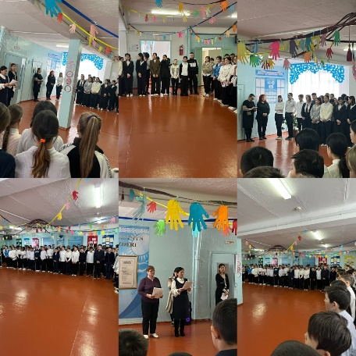  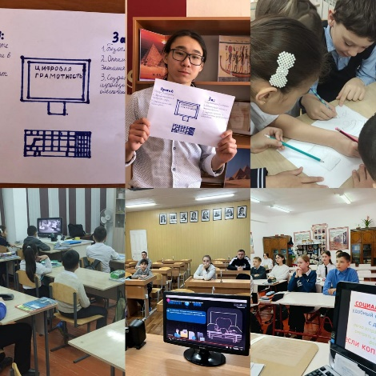
06 февраля | 06.02.2024 года в КГУ "общеобразовательная школа №9", в рамках недели «Цифровой мир» для учащихся 9-11 классов был проведен мастер- класс на тему « Профессии IT-сферы– наше будущее " Цель мероприятия: расширить кругозор учащихся о мире IT профессий и их особенностях; профориентация учащихся на профессии IT-сферы. Мероприятие провела педагог-профориентатор Ахметова С.Е.  Учитель информатики Жарылгапова А.Е. познакомила учащихся 5-7 классов с праздниками, посвященными IT-сферам Цель: пробудить интерес учащихся к изучению программирования – ключевого навыка XXI века. Ею также было проведено внеклассное мероприятие для учащихся 4 классов «Развитие логического мышления»  Цель: развитие логического мышления, памяти, внимания, воображения. Учащиеся работали над кроссвордами, ребусами.  Ссылки:  https://www.instagram.com/p/C3AY1bItyVM/?igsh=MTdvb2kyZDlyOGdtMA==  https://www.instagram.com/p/C3AaGxEN5yu/?igsh=bXlwZzIxY2d2czB5  https://www.facebook.com/share/25wB3a32Rtrw3Lsd/?mibextid=oFDknk  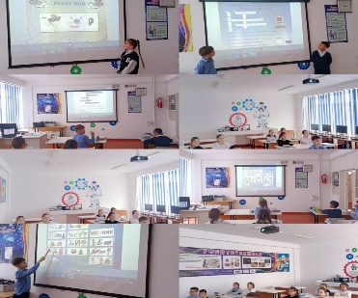  https://www.facebook.com/share/6MYC4eheDwhWque6/?mibextid=oFDknk  https://www.instagram.com/p/C3AZs7wt-Xr/?igsh=MTJhN3l4bmZ4cWVnYg==  https://www.facebook.com/share/KZHJh3E6MEkcfdPP/?mibextid=oFDknk | 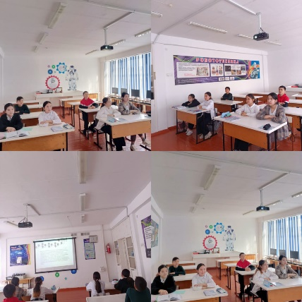  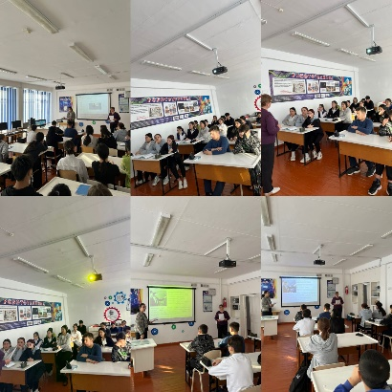
07 февраля | 07.02.2024 года в КГУ "Общеобразовательная школа №9", в рамках Недели развития информационной грамотности учащихся" Цифровой мир" учителем информатики Жарылгаповой А.Е, , во 2Б классе. было проведено мероприятие под названием " Где логика?". Цель мероприятия: развитие мыслительных способностей учащихся, обучение самостоятельной работе, формирование личности и развитие талантов, повышение мотивации , внимания, воображения, привитие сообразительности. Учащиеся работали над кроссвордами, ребусами, скрытыми словами.  В этот же день состоялась интеллектуально-познавательная игра под названием " Что нужно сделать, чтобы стать отличником?". Участниками были учащиеся 7б,8б классов Цель мероприятия: обобщить и систематизировать полученные знания по информатике в целом, привить навыки самостоятельного труда, повышение умений и навыков, в дальнейшем повысить интерес к предмету, выполнить задания на вопросы, замаскированные рисунками, развивать логическое мышление.  Ссылки:  https://www.facebook.com/share/zNJNDozV2scnGZA3/?mibextid=oFDknk  https://www.facebook.com/share/r/Yo5FaQ46vR2q2vD6/?mibextid=oFDknk  https://www.instagram.com/p/C3C3IbtN3BP/?igsh=YzFvenF5bG9xMW11  https://www.instagram.com/reel/C3C3VsRNeL2/?igsh=MTkweTIwNnc5Zndzcg==  https://www.instagram.com/p/C3C3tMLtmE6/?igsh=M2VtMTd6eGU2amlm | 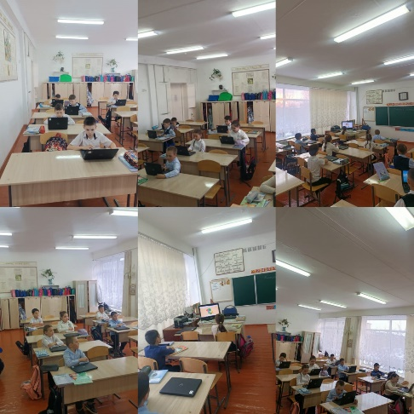  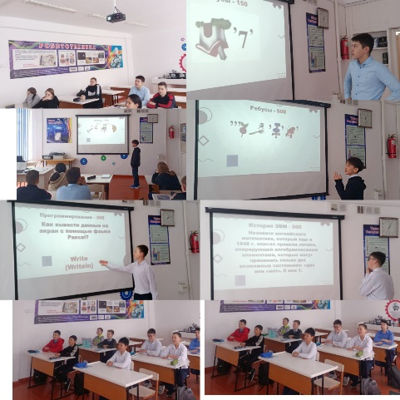
08 февраля | 08.02.2024 года в КГУ" Общеобразовательная школа№9" в рамках Недели развития информационной грамотности учащихся "Цифровой мир", в 6 - 11 классах были проведены дебаты "Искусственный интеллект: польза или вред?" Цель мероприятия: основная характеристика системы искусственного интеллекта. В дебатах приняли участие две команды. Ребята отлично справились с поставленными задачами. Провела мероприятие старшая вожатая школы, руководитель дебатного клуба Саусканова А. С.  В этот же день прошли соревнования по робототехнике среди учащихся 5-7 классов, посвященные неделе развития информационной грамотности учащихся " Цифровой мир". Цель: формирование мотивационного потенциала личности с помощью средств робототехники для поиска полезных навыков и креативного творческого мышления научно-технической направленности, а также стандартных и нестандартных решений.  Ссылки:  https://www.facebook.com/share/p/PTyai2ctF3WgTbBr/?mibextid=oFDknk  https://www.facebook.com/share/r/c76HggvxMDHP3C4W/?mibextid=oFDknk  https://www.facebook.com/share/p/PTyai2ctF3WgTbBr/?mibextid=oFDknk  https://www.instagram.com/p/C3FtHEZMm6n/?igsh=YWZ6b3NiNWtvNm9x  https://www.instagram.com/reel/C3FtM0nMn04/?igsh=MXB4dmtmc3cybXByMg==  https://www.instagram.com/p/C3FtdBisKUS/?igsh=MXdqeG9yN2p5bXlqZg== | 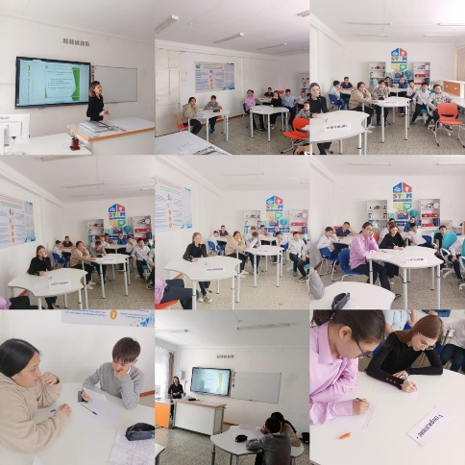
09 февраля | 09.02.2024 года в рамках недели развития информационной грамотности учащихся" Цифровой мир" в КГУ" Общеобразовательная школа №9 " для учащихся 2-6 классов прошли открытые уроки " Час кода", Цель мероприятия : развитие творческих способностей с помощью искусственного интеллекта.  Ссылка: https://www.facebook.com/share/p/gkNDzRcNnn7584nd/?mibextid=oFDknk  https://www.instagram.com/p/C3IQHFAN-gf/?igsh=d2dic2NoaXh3NXVl  В рамках Недели развития информационной грамотности учащихся "Цифровой мир", которая по инициативе Учебно-методического центра развития образования Карагандинской области проводилась в организациях образования, с 5 по 09 февраля 2024 года в КГУ "Общеобразовательная школа №9" п Южный Абайского района 12.02.2024г состоялась торжественная линейка, посвященная закрытию недели «Цифровой мир». По итогам всех проведенных мероприятий были награждены учащиеся и классы, принявшие активное участие в проведении недели, подведены итоги конкурсов, интеллектуальных игр и соревнований. | 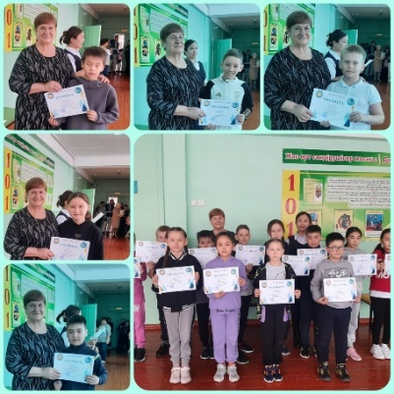  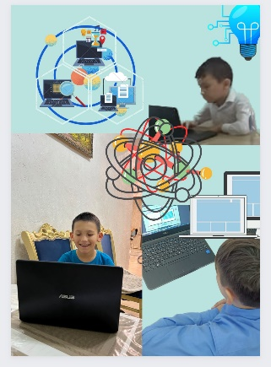
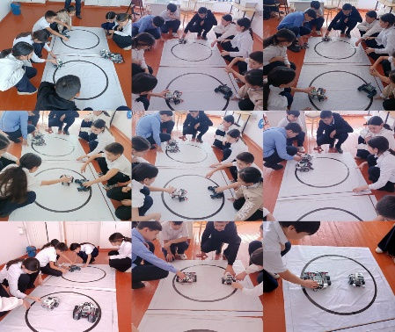

ИСПОЛЬЗОВАНИЕ ИНТЕРАКТИВНЫХ РЕСУРСОВ В УВП:

Интерактивные ресурсы по основным предметам средней школы эффективны как для учителей в части организации учебного процесса, так и для учеников - в целях самообразования. В данном вопросе хорошую помощь оказывает образовательная он-лайн платформа BilimLand, Дарын и «Кунделик». «BilimLand» - это образовательная онлайн платформа, основанная на передовых достижениях мировых лидеров электронного обучения. Сервис представляет собой коллекцию современного образовательного контента, доступного на казахском, русском и английском языках одновременно.
Применение ресурсов BilimLand на уроке имеет практическое и теоретическое значение, поскольку сайт содержит материалы по темам, что удобно при объяснении новой и пройденной темы урока. Для изучения темы, проверки домашнего задания учителю удобно использовать тестовые задания и получить сразу результат для корректировки знания учащихся. Bilimland дает возможность для самостоятельного усвоения знаний учащимися.(на уроках учащиеся могут использовать планшеты и мобильные телефоны. Кроме данного ресурса на учебных занятиях многие учителя используют средства ИКТ:
- Интерактивные доски;
- системы тестового контроля;
- ЦОР из Интернета;
- собственные разработки в форме презентаций;
- проекты и презентации учащихся;
- онлайн тестирование по предметам и др;
Активными пользователями ИКТ в учебной деятельности напрямую являются те учителя, которые в своих кабинетах имеют компьютер и доступ к сети Интернет.

ОСНОВНЫЕ НАПРАВЛЕНИЯ ИСПОЛЬЗОВАНИЯ ИНТЕРНЕТ
В УЧЕБНО – ВОСПИТАТЕЛЬНОМ ПРОЦЕССЕ:

- поиск информации;
- использование электронной почты;
- создание веб-страниц;
- обновление школьного сайта;
- создание мультимедиа презентаций;
- тестирование;
- подготовка к ЕНТ;
- участие в дистанционных олимпиадах и конкурсах.

АНАЛИЗ РАБОТЫ ШКОЛЬНОГО САЙТА
Цель
Поддержка процесса информатизации в школе путем развития единого образовательного информационного пространства школы №9; представление образовательного учреждения в Интернет-сообществе; популяризация и поддержка образования через Интернет-ресурсы.
Задачи:
- Формирование прогрессивного имиджа школы.
- Обеспечение открытости деятельности образовательного учреждения и освещение его деятельности в сети Интернет; систематическая информированность участников образовательного процесса о деятельности ОУ.
- Создание условий для взаимодействия всех участников образовательного процесса(педагогов, учащихся и их родителей) и сетевого взаимодействия с другими учреждениями.
- Позитивная презентация образовательного учреждения.
- Стимулирование творческой активности педагогов и учащихся.
- Содержательное наполнение сайта школы, регулярное его обновление.
- Осуществление обмена педагогическим опытом и демонстрация достижений обучающихся и учителей школы.
Потенциальная аудитория:
Информация сайта рассчитана на разные категории посетителей.
Внутренняя аудитория:
- учащиеся;
- педагоги;
- администрация;
- медицинские работники;
- обслуживающий персонал школы;
- родители (законные представители) учащихся.
Внешняя аудитория:
- социальные партнёры;
- выпускники;
- физические лица, желающие принять участие в развитии школы;
- члены Попечительского совета;
- представители органов управления образованием;
- производители товаров и услуг в сфере образования;
- представители органов государственного управления всех уровней и другие;
Главная страница школьного сайта содержит:
- контактную информацию и эмблему школы
-сведения о кадрах
- регистры переключения языкового режима
- новостную ленту
- разделы по направлениям учебно-воспитательного процесса.
Информация на школьном сайте постоянно обновляется.
СЕГМЕНТ УПРАВЛЕНИЯ ШКОЛОЙ
Для автоматизации процесса управления школой используются следующие средства:
- введение и оформление внутришкольной документации;
- формирование отчета в формате Excel – таблицы по предмету, и по классу каждую четверть в электронном журнале;
- составление основного расписания занятий и изменения к расписанию с размещением на школьном сайте;
- ведение базы данных «НОБД», формирование отчетов. НОБД - это подсистема СЭО (Система электронного обучения), предназначенная для автоматизации процессов по сбору и обработке первичных статистических данных сферы образования.
В НОБД автоматизирован сбор данных для административных отчетов, заполнявшихся вручную и собиравшихся по цепочке: «Школа №9 – Управление образования – МОН РК». Данный вид деятельности выстроен следующим образом:
- Контроль и полный учет обучающихся с 1-11 класс;
- Контроль и полный учет сотрудников школы заполнение раздела «Персонал»;
- Выявление недостоверной информации респондентов путем исключения дублирования;
- Заполнение Паспорта организации образования;
- Заполнение раздела « Материально-техническая база»;
- Заполнение раздела « Основные сведения об образовательном процессе»;
- Формирование нерегламентированных отчетов.
- заполнение аттестатов учащихся выпускных классов;
- использование электронной почты для связи с органами управления образования и другими образовательными учреждениями;
- проведение родительских собраний с использованием ИТ;
- поиск и отбор информации с помощью Internet;
- ведение базы данных «ЕНТ» для учета выпускников, сдающих ЕНТ
- проведение педсоветов и совещаний администрации с демонстрацией презентаций.
- Система "School bilimal" — это важный инструмент для всех школ Карагандинской области. Это система для учителей, учеников и их родителей. Мобильное приложение предназначено для людей, которым удобно и быстро получить доступ к современной информации
- В течение учебного года часто учителями, администрацией использовалась программа ZOOM.
Исходя из вышеизложенного следует отметить, что 2022/2023 учебный год с точки зрения развития информатизации образования можно считать относительно удачным для школы. Улучшена материально-техническая база, учителями школы посещены курсы повышения квалификации учителей, увеличилось количество активных пользователей среди учителей, расширилась сеть проводного интернета, внедрен в образовательный процесс образовательный ресурс «Билимал» на 100%.
Однако цель программы — создание и развитие единой образовательной информационной среды, обеспечивающей повышение качества образования через активное использование информационных технологий — продолжает быть актуальной для школы. Несмотря на значительные достижения в области использования в образовательном процессе информационных технологий, остается ряд проблем:
- - отсутствие серверного программного обеспечения не позволяет организовать документооборот между участниками учебного процесса;
- - отсутствие лицензионного ПО, позволяющего организовать работу электронного расписания, заполнения аттестатов;
- - отсутствие лицензионного антивирусного ПО;
- - эпизодическое применение информационных технологий рядом учителей;
- -отсутствие осознания родителями необходимости приобщения к информационному полю школы.
- -низкая скорость интернета;
- -большое количество устаревшей компьютерной техники, особенно мультимедийный кабинет(2007г) и лингафонный кабинет(1998г);
В новом 2024/2025 учебном году перед администрацие й школы и педагогическим коллективом стоят следующие задачи:
- Приобрести антивирусное ПО;
- Укрепить материально-техническую базу школы в соответствии с ГОСО;
- Создать условия для повышения дистанционной активности учеников и учителей;
- Усилить работу по привлечению учащихся к участию в интернет – проектах, конкурсах;
- Продолжить работу по обновлению сайта школы, создать творческую группу, состоящую из педагогов и учащихся школы для более оперативного внесения информации на сайт на двух языках;
- Повысить скорость интернета;
- Создать и систематизировать цифровые учебные наработки и публикации на он-лайн платформах;
- Продолжить работу по ведению НОБД, создать административную группу из числа администрации(каждый администратор отвечает за свое направление, издать приказ на начало учебного года);
- Продолжить работу по ведению Система "School bilimal.kz», создать административную группу из числа администрации, назначить ответственных за ведение и заполнение на основании приказа(в начале учебного года).
10 Запустить в работу Wi-Fi –точки и локальные сети при помощи соответствующих
специалистов;
11. Поставить на списание устаревшее компьютерное оборудование.

